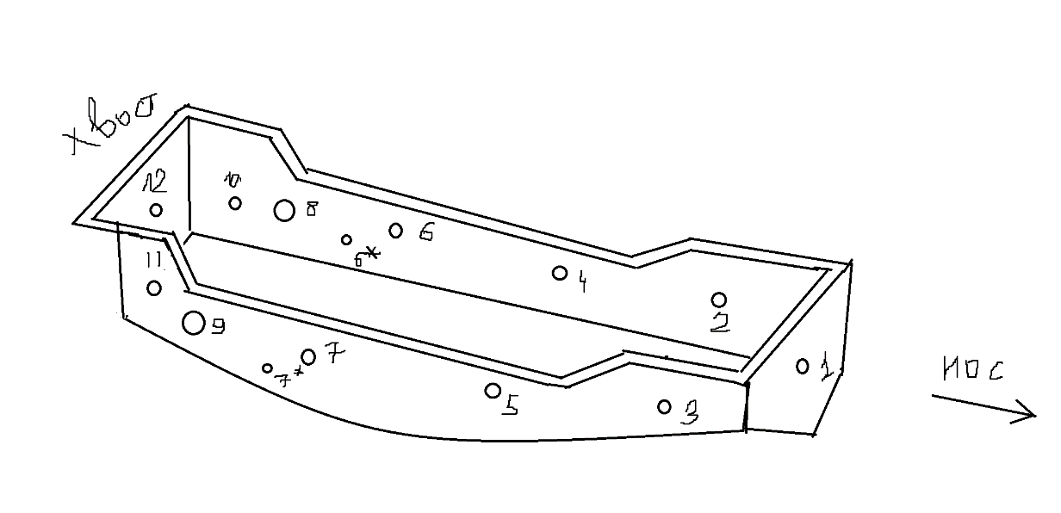

Эскиз вкладыша гидроцикла после подготовки к заливке пеной

12.07.2024

1. Взвешивание корпуса в сборе

Суммарный вес корпуса с стропой и брусьями перед заливкой пены = 108 кг

1 стропа + 2 бруса = 2 кг

Вес только корпуса **перед** заливкой пены = **106 кг**

Конечный вес только корпуса **после** заливки пены = **133.7 кг**

1. Запенивание полости корпуса
2. Подготовительный этап

Производим 12 основных (изначальных) отверстий во вкладыше гидроцикла. В процессе работы были сделаны два дополнительных отверстия ***6\****и ***7\****.

Диаметры отверстий ***8*** и ***9*** – 33 мм. Диаметры остальных отверстий – 27 мм

Внутрь вкладыша была положена, распределена и закреплена полиэтиленовая пленка. Проделываем отверстия в пленке, соответствующие отверстиям во вкладыше.

Определяем время заливки пены по скорости активного подъема пены на образце. (наливаем пену в коробку)

Результаты теста по образцу:

10 секунд – время налития пены

2 минуты 10 секунд – время активного подъема пены до гелеобразования

Было выявлено оптимальное время заполнения в один заход – 15 секунд.

1. Заполнение корпуса пенной

Располагаем корпус в вертикальном положении под наклоном (на глаз 50-60 градусов, главное чтобы стоять устойчиво мог) носом вниз.

Описание заливки отдельно по номерам отверстий:

***1:*** 15 сек. – время заливки пены

Устанавливаем заглушку

3 мин. – выдержка до момента гелеобразования

5 мин. – общая выдержка

Данный алгоритм распространяется на все отверстия, отличается время и количество заходов заливки пены.

(Далее запись (15 сек.) подразумевает, по 15 секунд в каждое из двух отверстий, а не общее время)

***2,3***: 15 сек. заливка, заглушки , 4 мин. выдержка

+ 15 сек. заливки, так как было образование кармана

+ 3 сек. заливки, дозаполнить карман

***4,5***: 15 сек. заливка , заглушки, 5 мин. выдержка

***6,7:*** 15 сек. заливка, заглушки, 4 мин. Выдержка

Делаем дополнительные отверстия 6* и 7*, чтобы дозаполнить полость под ребрами жесткостями.

***6*,7***\*: 10 сек. заливка

+ 7 сек. заливка

+ 5 сек. заливка только в 7*

+ 15 сек. заливка

***6,7:*** Возвращаемся к ним, чтобы дозаполнить верхнюю часть

15 сек. заливка

+ 15 сек. заливка

2 минуты 20 сек. – время гелеобразования

Располагаем корпус в вертикальном и устойчивом положении под наклом носом вверх.

***10,11:*** 15 сек. заливка

+ 15 сек. заливка

+ 15 сек. заливка

***12***: 15 сек. заливка

***8,9:*** 15 сек. заливка

1. Завершающий этап заливки

Располагаем корпус в горизонтальное положение

Накрываем внутреннюю часть вкладыша пленкой

***8,9:*** 15 сек. заливка

***Отдельно только в 8:*** 2 сек. заливка

+ 3 сек. заливка

При последней заливки спустя 1 секунду пена вытекла из отверстия во внутреннюю часть вкладыша, так как не была поставлена заглушка. Были убраны излишки, утилизирована использованная пленка. В противном случае (при закрытом заглушкой отверстии), поднимающаяся пена деформировала бы изнутри корпус гидроцикла.

Начало выдержки заполненного корпуса 12:50

Конечный вес только корпуса **после** заливки пены = **133.7 кг**